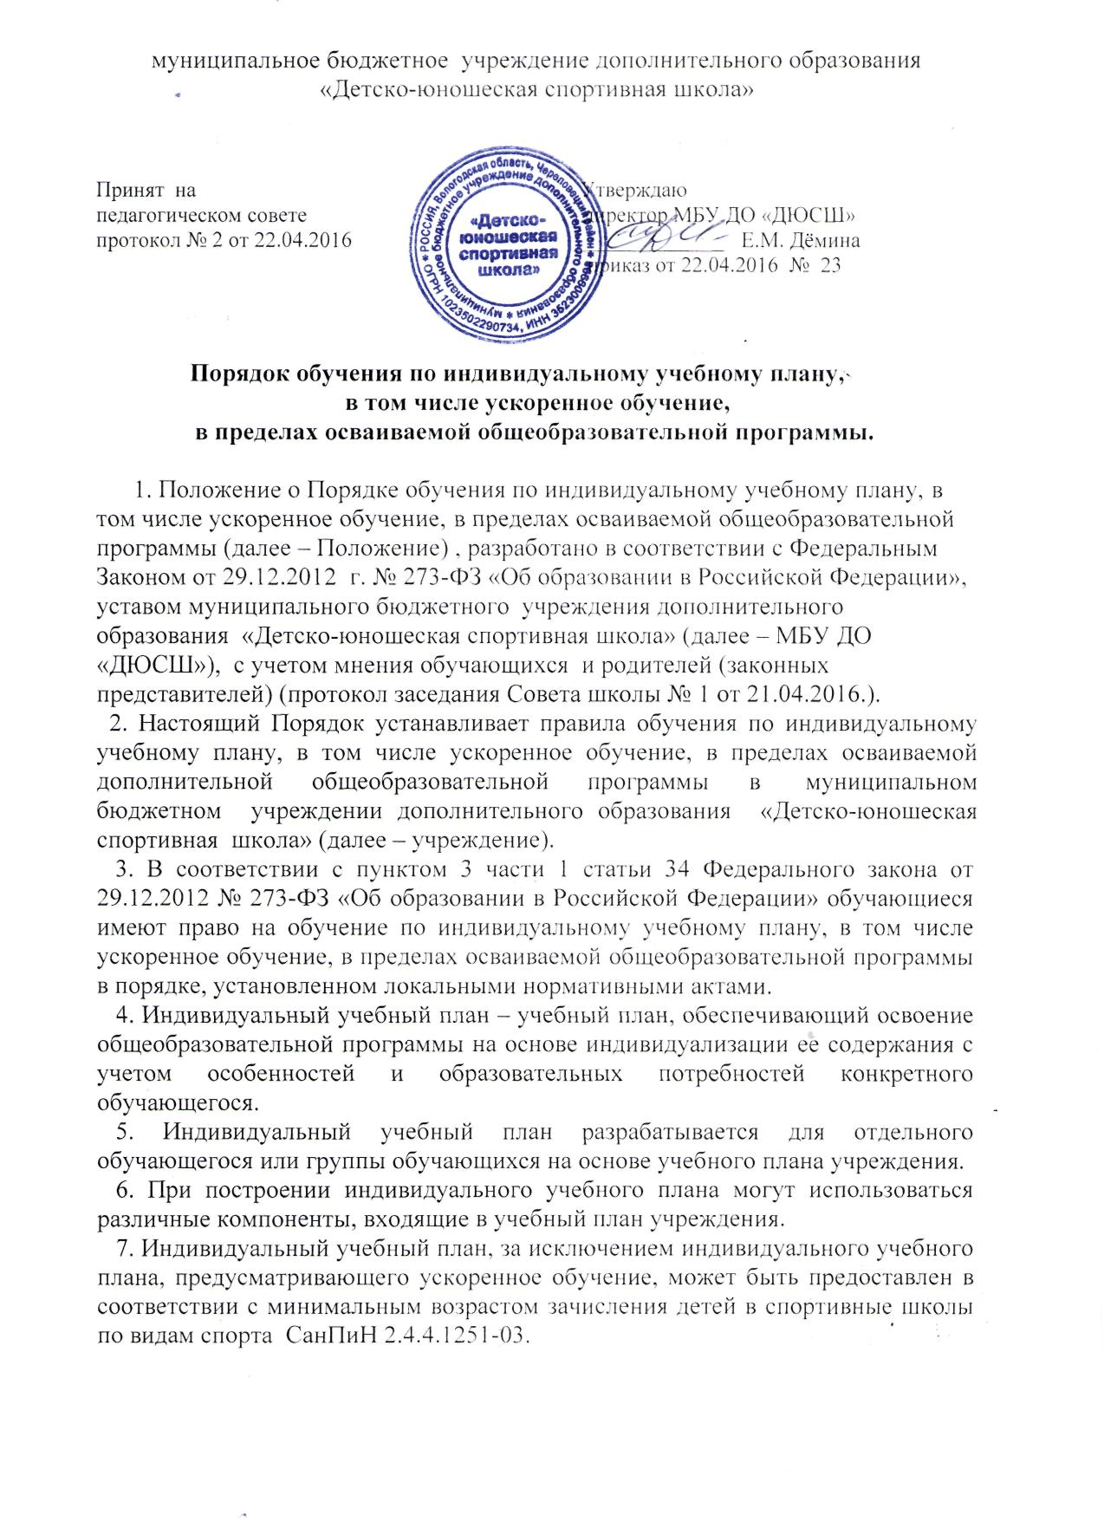
по видам спорта СанПиН 2.4.4.1251-03.
8. Индивидуальный учебный план составляется, как правило, на один учебный год, либо на иной срок, указанный в заявлении родителей (законных представителей) обучающегося об обучении по индивидуальному учебному плану.
9. Индивидуальный учебный план определяет объем учебно-тренировочной работы с распределением часов по этапам (периодам) подготовки (если индивидуальный учебный план рассчитан более чем на один год).
10. При реализации дополнительных общеобразовательных программ по видам спорта в соответствии с индивидуальным учебным планом могут использоваться различные образовательные технологии, в том числе ИКТ.
11. Обучение по индивидуальному учебному плану может быть организовано в рамках сетевой формы реализации дополнительных общеобразовательных программ. В реализации дополнительных общеобразовательных программ с использованием сетевой формы наряду с организациями, осуществляющими образовательную деятельность, также могут участвовать организации культуры, образовательные учреждения, обладающие ресурсами, необходимыми для осуществления обучения, проведения теоретических и практических занятий и осуществления иных видов учебной деятельности, предусмотренных соответствующей дополнительной общеобразовательной программой.
12. Индивидуальные учебные планы могут быть предоставлены, прежде всего, одаренным детям.
13. На обучение по индивидуальному учебному плану могут быть переведены обучающиеся, сдавшие контрольные нормативы этапа начальной подготовки и учебно-тренировочного этапа.
14. Индивидуальные учебные планы разрабатываются в соответствии со спецификой и возможностями учреждения.
15. При разработке индивидуальных учебных планов учитывается психолого-педагогическое и медицинское сопровождение.
16. Обучающиеся обязаны выполнять индивидуальный учебный план, в том числе посещать предусмотренные индивидуальным учебным планом учебно-тренировочные занятия.
17. Ознакомление родителей (законных представителей) обучающихся с настоящим Порядком, в том числе через информационные системы общего пользования, осуществляется при приеме в учреждение.
18. Перевод на обучение по индивидуальному учебному плану осуществляется:
- на этапе начальной подготовки – по заявлению родителей (законных представителей) обучающегося;
- на учебно-тренировочном этапе – по заявлению обучающегося.
В заявлении должен быть указан срок, на который обучающемуся предоставляется индивидуальный учебный план, а также могут содержаться пожелания обучающегося или его родителей (законных представителей) по индивидуализации содержания общеобразовательной программы по виду спорта.
19. Заявления о переводе на обучение по индивидуальному учебному плану принимаются в течение учебного года до 15 мая.
20. Обучение по индивидуальному учебному плану начинается, как правило, с начала учебного года.
21. Перевод на обучение по индивидуальному учебному плану оформляется приказом директора учреждения.
22. Индивидуальный учебный план утверждается решением педагогического совета учреждения.
23. Требования к индивидуальному учебному плану на этапе начальной подготовки
23.1. С целью индивидуализации содержания общеобразовательной программы на этапе начальной подготовки индивидуальный учебный план предусматривает:
учебные занятия для изучения теоретической и отработки практической подготовки. Для проведения данных занятий используются учебные часы согласно тематического плана начальной подготовки.
23.2. Индивидуализация содержания общеобразовательной программы этапа начальной подготовки осуществлена во внеурочной деятельности.
23.3. Количество учебных занятий за учебный год не может составлять менее 240 часов.
23.4. В индивидуальный учебный план этапа начальной подготовки входят:
- теоретическая подготовка;
- практическая подготовка (ОФП, СФП);
- техническая подготовка;
- психологическое сопровождение;
- медицинское обследование;
-соревновательная деятельность;
- выполнение контрольных нормативов согласно дополнительным общеобразовательным программам.
23.5. Нормативный срок освоения общеобразовательной программы этапа начальной подготовки составляет два-три года. Индивидуальный учебный план может предусматривать уменьшение указанного срока за счет ускоренного обучения. Рекомендуемое уменьшение срока освоения общеобразовательной программы этапа начальной подготовки составляет не более 1 года.
24. Требования к индивидуальному учебному плану тренировочного этапа
24.1. С целью индивидуализации содержания общеобразовательной программы тренировочного этапа индивидуальный учебный план может предусматривать:
- увеличение учебных часов, отведённых на техническую подготовку;
- организацию дополнительных занятий, ориентированных на обеспечение индивидуальных потребностей обучающихся.
24.2. В индивидуальный учебный план тренировочного этапа входят:
- теоретическая подготовка;
- практическая подготовка (ОФП, СФП);
- тактико-техническая подготовка;
- психологическое сопровождение;
- медицинское обследование;
- соревновательная деятельность;
- инструкторская, судейская практика;
- выполнение контрольных нормативов согласно общеобразовательным программам.
24.3. Количество учебных занятий за учебный год не может составлять менее 360 часов.
24.4. Нормативный срок освоения общеобразовательной программы тренировочного этапа составляет 2, 4 года. Индивидуальный учебный план может предусматривать уменьшение указанного срока за счет ускоренного обучения. Рекомендуемое уменьшение срока освоения общеобразовательной программы учебно-тренировочного этапа составляет не более 1, 2 лет.
25. Текущий контроль, промежуточная и итоговая аттестация обучающихся, переведенных на обучение по индивидуальному учебному плану, осуществляются в соответствии с Положением о текущем контроле, промежуточной и итоговой аттестации обучающихся.
26. Финансовое обеспечение реализации дополнительной общеобразовательной программы учреждения в соответствии с индивидуальным учебным планом осуществляется исходя из расходных обязательств на основе муниципального задания по оказанию муниципальных образовательных услуг.
27. Материально-техническое оснащение образовательного процесса должно обеспечивать возможность реализации индивидуальных учебных планов обучающихся.

